ГБОУ Стерлибашевская КШИ

Исследовательская работа
«Тайны воды»

Работу выполнили учащиеся 1 класса:
Вяткин Максим и Муртазина Диана

Руководитель:
учитель
Мифтахова
Альбина Ильдусовна

Стерлибашево – 2019 г.

Оглавление

Введение ………….……………………………………………………………..…..3
Глава I. Теоретический этап исследования.
Вода в природе……………………………………………………………….……....4
Вода в жизни человека………………………………………………………….......4
Свойства воды…………………………………………………………….…...….....5
Глава II. Практический этап исследования.
2. 1. Тайна № 1 «Вода течёт самопроизвольно вниз» …………………………..7
2. 2. Тайна № 2 «Вода не выливается из перевёрнутого стакана» …………….…7
2. 3. Тайна № 3 «Лёд тает под действием соли» …………………………….……8
Заключение……………………………………………………………………….…10
Источники информации ………………………………...........................................11

Введение
Год назад, когда я готовила проект о нелёгкой жизни водомерок в современном мире, моему удивлению не было предела от результатов проведённых опытов. Ещё бы, мне удалось поднять воду выше стенок стакана, и она не перелилась через край, но ещё больше удивило то, что железную иголку можно заставить плавать на поверхности воды.
Согласитесь, что после таких открытий не всё в природе кажется очевидным, особенно девятилетнему ребёнку. Поэтому мне захотелось узнать, нет ли у воды ещё каких-нибудь тайн.
Цель моей работы: опровергнуть устойчивые представления о воде:
Вода всегда течёт самопроизвольно вниз.
Вода всегда выливается из перевёрнутого стакана.
Лёд превращается в воду только под действием тепла.
Задачи: изучить литературу по данному вопросу, провести опыты, проанализировать полученные результаты и сделать выводы.
Гипотеза:
Вода может течь самопроизвольно вверх по капиллярам.
Вода может не выливаться из перевёрнутого стакана благодаря силе поверхностного натяжения.
Лёд может превратиться в воду под действием давления или соли.
Предмет исследования: свойства воды.
Объект исследования: вода и её твёрдое состояние лёд.
Для подтверждения гипотезы было проведено несколько опытов.

Глава I. Теоретический этап исследования.
  - Вода в природе.

Человечество на протяжении всего существования пытается разгадать тайну этой удивительной и противоречивой стихии. Как она возникла, как попала на нашу планету? Наверное, никто так и не сможет ответить на этот вопрос, зато каждый знает, что значение воды в природе и жизни человека невообразимо велико. Одно абсолютно верно - сегодня запасов воды на Земле столько же, сколько было при рождении мироздания.
Уникальные свойства воды сжиматься при нагреве и расширяться при замерзании – еще один повод удивиться. Ни одно другое вещество не обладает подобными свойствами. А ее способность переходить из одного состояния в другое, столь привычная и вместе с тем, удивительная, играющая исключительную роль, дает возможность всем живым организмам существовать на Земле.
Важнейшим условием жизнеобеспечения растений является способность поглощать воду извне. Растение, получая воду, в основном из почвы с помощью корней, поставляет ее в наземные части растения, где листья ее испаряют. Такой водный обмен существует в каждой органической системе.

1.2. Вода в жизни человека

Вода — удивительная жидкость. У неё нет ни цвета, ни вкуса, ни запаха. Некоторые люди называют её настоящей загадкой. В воде удивительным образом сочетается как простота, так и сложность.
Вода требуется человеку в течение всей жизни, чтобы утолять жажду и готовить еду, умываться и купаться, делать уборку в помещении, поливать растения. Вода в жизни человека играет огромную роль. Без неё не проживут ни люди, ни растения, ни животные. Ни огромный слон, ни микроскопические бактерии не обойдутся без этой живительной жидкости. Без неё не вырастет урожай на полях, а соответственно — не будет продуктов питания. Итак, совершенно очевидно: без воды жизнь на планете быстро бы прекратилась, и заменить её нам было бы нечем.

1.3 Свойства воды.
Вода в природе может находиться в трех состояниях: жидком (собственно, вода), твердом (кристаллы льда) и газообразном (пар). Она также может приобретать любые формы.
Вода – самое распространенное и самое загадочное вещество на нашей планете. Она обладает простыми свойствами, известными с древних времен. Именно благодаря этим особенностям ее и называют «основой жизни». Так в чем же «чудесность» этих свойств? Давайте разбираться.
Текучесть. Основное свойство всех жидкостей, и воды – в том числе. Под действием внешних сил она способна принимать форму любого сосуда. Температурные свойства. Теплая вода легче холодной и всегда поднимается вверх. Поэтому мы можем готовить суп, нагревая кастрюлю только снизу, а не со всех сторон сразу.
Замерзание. Вода уникальна тем, что, в отличие от других веществ, при замерзании расширяется. При наших суровых зимах, это, пожалуй, можно назвать отрицательным свойством. Замерзая и увеличиваясь в объеме, вода (а точнее, уже лед) просто рвет трубы из металла.
Закипание. Кипячение воды способствует тому, что в ней погибают вредные микроорганизмы. А еще продукты, приготовленные на пару, намного более
Растворение. Вода является самым простым, безопасным, но, тем не менее, самым надежным природным растворителем. Древние художники растворяли в воде природные красители, чтобы рисовать на стенах пещер. Потом эстафету приняли средневековые алхимики, растворяя в воде самые разные вещества в надежде получить «философский камень», превращающий любой материал в золото. А теперь это свойство с успехом используют современные химики.
Поверхностное натяжение. Большинство людей, слыша про поверхностное натяжение воды, вспоминают разве что насекомых-водомерок, скользящих по глади пруда или лужи. А, между тем, без этого свойства воды невозможно даже вымыть руки! Именно благодаря ему образуется мыльная пена. Да и вытереть руки полотенцем без него тоже сложно.

Глава II. Практический этап исследования.
2.1.Тайна № 1 «Вода течет вверх»

Чтобы подтвердить эту тайну мы провели опыт.
Мы использовали: ветку сельдерея, воду, стеклянный стакан, синие чернила.
Цель опыта: показать, что есть сила, заставляющая течь воду снизу вверх.
Мы налили в стакан воду, опустили в него ветку сельдерея, подкрасили воду чернилами и поставили стакан в тёплое место.
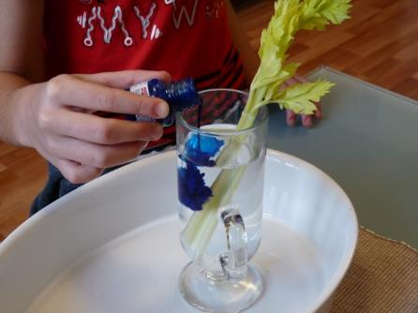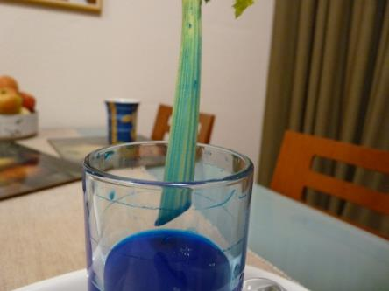
Рис. 1. Начало опыта. Рис.2. Через 16 часов.
Через некоторое время стебель приобрёл цвет чернил, то есть раствор поднимался снизу вверх.
Вода в очень тонких трубочках самопроизвольно поднимается вверх. Это явление называется капиллярностью. Только оно позволяет корням растений всасывать воду из почвы и направлять её к листьям, т.е. позволяет растениям жить.

2.2. Тайна № 2 «Вода не выливается из перевернутого стакана».
Чтобы раскрыть эту тайну мы провели следующий опыт.
Мы использовали: ткань, стакан с водой, резинку.
Цель опыта: показать, что обычная ткань может вести себя так, как будто она водонепроницаемая.7
Мы наполнили стакан водой, намочили и выжали обычную ткань, накрыли стакан этой тканью, закрепили её резинкой и хорошо натянули. Быстрым движением мы опрокинули стакан, и … оказалось, что вода не выливается из стакана!
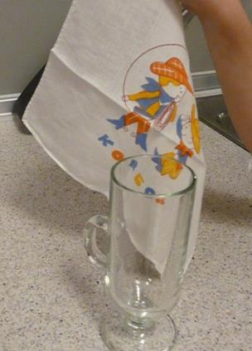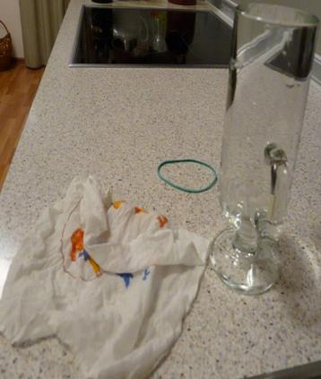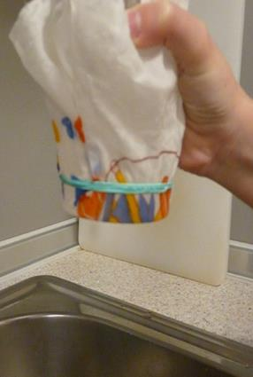

А произошло это, благодаря уже знакомой нам силе поверхностного натяжения, которая позволяет водомеркам бегать по воде.
Вывод: Когда мы предварительно смочили ткань водой, она заполнила всё пространство между волокнами ткани, и из-за силы поверхностного натяжения возник непроходимый барьер для воды из стакана.
2.3. Тайна № 3 «Лед тает под действием соли».
Мы использовали: зубочистки, соль, воду, ванночку для приготовления льда, морозильную камеру.
Цель опыта: показать, что лёд можно растопить солью.
С помощью всего вышеперечисленного было вморожено в лёд две зубочистки. Как быстрее вытащить зубочистку из ледового плена не дожидаясь когда лёд растает?
Одну ванночку с зубочисткой мы обильно посыпали солью. Некоторое время спустя мы смогли достать из неё зубочистку, в то время как вторая всё ещё оставалась «ледовой пленницей».

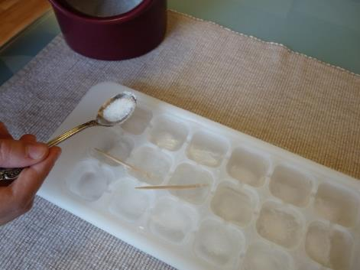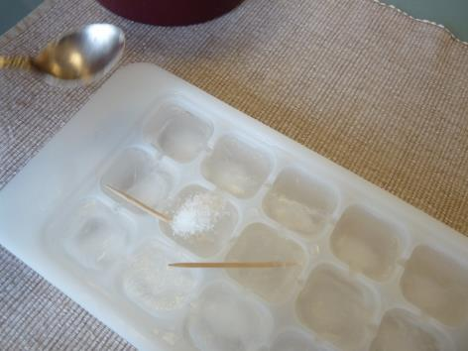
Рис.1. Рис. 2.
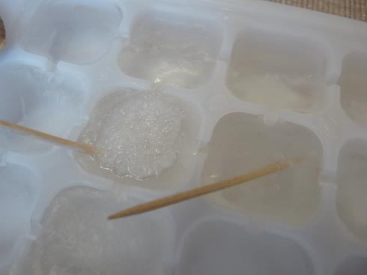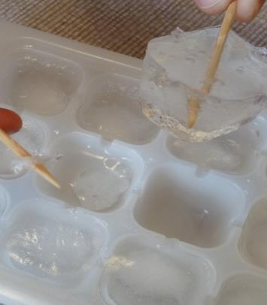
Рис.3. Рис. 4.

Вывод: Лёд растаял под действием соли.
Дело в том, что чистая вода замерзает при 0ºС, а солёная при -20 ºС. Поэтому зимой улицы посыпают солью.

Заключение

На основании проведённых опытов мне открылись новые, ранее не изученные мною свойства воды.
Я узнала много нового и интересного. Во-первых, вода может течь не только вниз. Она самопроизвольно может подниматься вверх по капиллярам. Во-вторых, благодаря силе поверхностного натяжения вода может не выливаться из перевёрнутого стакана. В-третьих, лёд превращается в воду не только под действием тепла, но и под воздействием соли и определенного давления. А сколько ещё всего неизведанного существует вокруг?
Знания, которые я приобрела, работая над проектом, пригодились мне не только на уроках окружающего мира, но и в жизни. Теперь я смогла объяснить себе и своим друзьям, родным и близким те явления природы, которые раньше для меня были загадкой.
Я постараюсь в следующем году рассказать ещё что-нибудь увлекательное, потому что после подготовки проекта желание учиться и экспериментировать у меня только выросло.

Источники информации

- Большая книга экспериментов для школьников. Под ред. Антонеллы Мейяни; М.: ЗАО «РОСМЭНПРЕСС», 2012.
- Перельман Я.И. Физика на каждом шагу. М.: АСТ: Астрель: Полиграфиздат, 2011.
- Перельман Я.И. Что? Зачем? Почему? Занимательная физика, механика, астрономия, математика, природа. Минск: Харвест, 2011.
- www.ural-tur.com/Ozera_urala.html
- www.arhinovosti.ru

